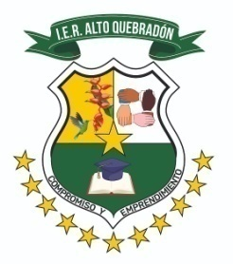

Institución Educativa Rural
Alto Quebradón

SEDE EL ROSAL
San Vicente del Caguán – Caquetá

Acta Individual de Graduación
En el municipio de San Vicente del Caguán (Caquetá), a los 09 días del mes de diciembre de 2022, se formaliza la graduación de los alumnos de CICLO VI, la suscrita Rectora de la INSTITUCIÓN EDUCATIVA RURAL ALTO QUEBRADÓN, Institución autorizada por la Secretaría de Educación del Departamento del Caquetá para ofrecer el Servicio Educativo para Jóvenes y Adultos del Programa por Ciclos Lectivos Especiales integrados, según Resolución No. 001508 del 25 de Julio del 2019.

Comprobada la situación legal y académica de cada uno de los alumnos que cursaron y aprobaron los estudios correspondientes al Nivel de Educación Media Académica, se procedió a otorgar el título de BACHILLER ACADÉMICO al graduando cuyos nombres, apellidos y documento de identidad se relacionan a continuación:

ACHIPIZ CAMPOS DINA YISEDLLY
C.C. 1.004.303.423 EL PITAL - HUILA

Es fiel copia del Acta Original General No. 14 de fecha 09 de diciembre de 2022, que consta de 61 graduandos, que comienza con el nombre ANGEL RODRIGUEZ JOSE ARLEY y cierra con el nombre de ZAMORA SUAREZ MARIA ALEJANDRA, firmada y sellada por LUZ DENY MUÑETÓN CUBILLOS Rectora.
Dado en San Vicente del Caguán, a los 09 días del mes de diciembre de 2022.

Rectora
Luz Deny Muñetón Cubillos
C.C. 40.768.000 de Florencia - Caquetá

